
Gruppo Sportivo San Pio X Ferrara
Via A. Ristori 30, 44122 Ferrara (FE)
P.I. 02031230382
spxvolley@gmail.com www.sanpioxvolleyferrara.it

Il sottoscritto Sandro Socali, Presidente del Gruppo Sportivo San Pio X –
Associazione Sportiva Dilettantistica, dichiara di aver ricevuto da :
…………………………………………………………………………………………………………………

la somma di € ………………………. per l’attività sportiva anno 2026. Codice Fiscale …………………………………………………………………………………….. Genitore del Minorenne ………………………………………………………………………. Nato a ……………………………………….
Codice Fiscale …………………………………………………………………………………………
la presente assolve gli obblighi di legge secondo le norme vigenti.

Ferrara, li ……………………


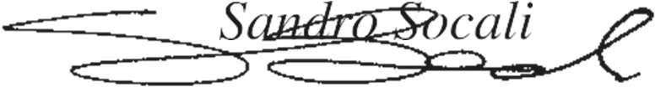

1 | P a g .

